KHOA KỸ THUẬT VÀ CÔNG NGHỆ

**BỘ MÔN CÔNG NGHỆ THÔNG TIN**

****

**CHUYÊN ĐỀ ASP.NET**

**HỌC KỲ VIII, NĂM HỌC 2025**

**ĐỀ TÀI:**

**XÂY DỰNG WEBSITE BÁN TRÀ SỮA**

*Sinh viên thực hiện:*

Họ tên: Trần Thị Cẩm Tiên

MSSV: 170122236

Lớp: DX22TT5

*Giáo viên hướng dẫn:*

Họ tên: ThS. Đoàn Phước Miền

*Trà Vinh, tháng 06 năm 2025*

KHOA KỸ THUẬT VÀ CÔNG NGHỆ

**BỘ MÔN CÔNG NGHỆ THÔNG TIN**

****

**CHUYÊN ĐỀ ASP.NET**

**HỌC KỲ VIII, NĂM HỌC 2025**

**ĐỀ TÀI:**

**XÂY DỰNG WEBSITE BÁN TRÀ SỮA**

*Sinh viên thực hiện:*

Họ tên: Trần Thị Cẩm Tiên

MSSV: 170122236

Lớp: DX22TT5

*Giáo viên hướng dẫn:*

Họ tên: ThS. Đoàn Phước Miền

*Trà Vinh, tháng 06 năm 2025*

**NHẬN XÉT CỦA GIÁO VIÊN HƯỚNG DẪN**

*Trà Vinh, ngày tháng năm 2025*

**Giáo viên hướng dẫn**

*(Ký tên và ghi rõ họ tên)*

**NHẬN XÉT CỦA THÀNH VIÊN HỘI ĐỒNG**

*Trà Vinh, ngày tháng năm 2025*

**Thành viên hội đồng**

*(Ký tên và ghi rõ họ tên)*

LỜI CẢM ƠN

Trước hết, em xin bày tỏ lòng biết ơn chân thành và sâu sắc đến Thầy Miền – người đã trực tiếp hướng dẫn, tận tình hỗ trợ và đồng hành cùng em trong suốt quá trình thực hiện đề tài.

Trong quá trình nghiên cứu, em đã nhận được sự chỉ dẫn chuyên môn quý báu, cùng với những góp ý chi tiết, kịp thời từ Thầy. Chính sự tận tâm, nghiêm túc và tinh thần trách nhiệm cao trong công tác hướng dẫn của Thầy đã giúp em từng bước tháo gỡ khó khăn, tiếp cận đúng hướng và hoàn thiện báo cáo một cách hiệu quả.

Sự hỗ trợ của Thầy không chỉ giúp em nâng cao kiến thức chuyên ngành mà còn rèn luyện cho em phương pháp làm việc khoa học, thái độ nghiên cứu nghiêm túc – những yếu tố có ý nghĩa lâu dài trong quá trình học tập và phát triển nghề nghiệp sau này.

Em xin trân trọng gửi lời cảm ơn và kính chúc Thầy luôn mạnh khỏe, thành công trong công tác giảng dạy và nghiên cứu khoa học.

|  |  |
| --- | --- |
|  | **Sinh viên thực hiện**  **Trần Thị Cẩm Tiên** |

**MỤC LỤC**

LỜI CẢM ƠN………………………………………………………………………………….5

MỞ ĐẦU……………………………………………………………………………………….8

[CHƯƠNG 1: TỔNG QUAN 1](#_Toc200300711)3

[CHƯƠNG 2: NGHIÊN CỨU LÝ THUYẾT 1](#_Toc200300712)7

[2.1. Asp Net 1](#_Toc200300713)7

[2.2. CSS 1](#_Toc200300714)7

[2.3. Javascript 1](#_Toc200300715)7

[2.4. Html 18](#_Toc200300716)

[2.5. jQuery 1](#_Toc200300717)8

[2.6. Bootstrap 1](#_Toc200300718)8

2.7. Mô hình MVC………………………………………………………………………….19

[CHƯƠNG 3: HIỆN THỰC HÓA NGHIÊN CỨU 2](#_Toc200300726)2

[3.1. Giới thiệu 2](#_Toc200300727)2

[3.2. Mục tiêu 2](#_Toc200300728)3

[3.3. Yêu cầu về chức năng 2](#_Toc200300729)4

[3.4. Yêu cầu phi chức năng 2](#_Toc200300730)4

[3.5. Kế hoạch thực hiện 2](#_Toc200300731)4

[3.6. Sơ đồ phân cấp chức năng trang người dùng 2](#_Toc200300732)5

[3.7. Sơ đồ phân cấp chức năng trang quản trị 2](#_Toc200300733)5

[3.8. Quyền hạn trong hệ thống: 2](#_Toc200300734)6

[3.9. Thiết kế thực thể dữ liệu: 2](#_Toc200300735)6

[3.10. Sơ đồ quan hệ giữa các thực thể dữ liệu:](#_Toc200300745) 29

[CHƯƠNG 4: KẾT QUẢ NGHIÊN CỨU 3](#_Toc200300746)0

[4.1. Thiết kế giao diện trang người dùng:](#_Toc200300747) 30

[4.2. Thiết kế giao diện trang quản trị: 3](#_Toc200300750)5

[CHƯƠNG 5: KẾT LUẬN VÀ HƯỚNG PHÁT TRIỂN 3](#_Toc200300753)7

[TÀI LIỆU THAM KHẢO 4](#_Toc200300760)0

[LINK GITHUB 4](#_Toc200300761)1

MỞ ĐẦU

Tính cần thiết

Tăng cường hiệu suất quản lý: Việc xây dựng một website quản lý quán trà sữa góp phần tối ưu hóa quy trình vận hành, đồng thời nâng cao hiệu quả quản lý tổng thể. Qua đó, tự động hóa các tác vụ như quản lý thực đơn, đơn hàng, nguyên liệu và giao hàng không chỉ giúp tiết kiệm thời gian, giảm thiểu sai sót mà còn nâng cao chất lượng phục vụ khách hàng.

Nâng cao trải nghiệm khách hàng: Website tạo điều kiện thuận lợi cho khách hàng trong việc tìm kiếm, lựa chọn và đặt món trực tuyến. Khách hàng có thể dễ dàng truy cập thực đơn, đặt bàn, lựa chọn hình thức giao hàng tận nơi hoặc mang đi, góp phần nâng cao sự tiện lợi và tạo dựng hình ảnh chuyên nghiệp, từ đó thu hút thêm lượng khách hàng mới.

Quản lý thông tin khách hàng: Hệ thống lưu trữ dữ liệu khách hàng một cách có hệ thống, bao gồm lịch sử đặt hàng và sở thích cá nhân, hỗ trợ quán trà sữa trong việc xây dựng mối quan hệ bền vững với khách hàng, đồng thời triển khai các chương trình khuyến mãi phù hợp nhằm nâng cao chất lượng dịch vụ.

Quảng bá thương hiệu: Một website chuyên nghiệp không chỉ giúp giới thiệu sản phẩm và dịch vụ mà còn là kênh truyền thông hiệu quả để quảng bá thương hiệu. Việc chia sẻ công thức pha chế, bí quyết thưởng thức trà sữa góp phần tạo dựng dấu ấn sâu sắc trong lòng khách hàng.

Theo kịp xu hướng công nghệ: Trong bối cảnh chuyển đổi số hiện nay, ứng dụng công nghệ trong kinh doanh là yếu tố thiết yếu. Website hiện đại giúp quán trà sữa cập nhật các xu hướng mới, đồng thời đáp ứng nhu cầu ngày càng cao của khách hàng thông qua trải nghiệm đặt hàng trực tuyến thuận tiện.

Hỗ trợ quyết định kinh doanh: Website cung cấp các báo cáo, phân tích chi tiết về doanh thu, các món bán chạy và thói quen tiêu dùng, giúp chủ quán đưa ra các quyết định tối ưu hóa thực đơn, quản lý nguyên liệu và phát triển các chương trình ưu đãi phù hợp.

Tăng cường khả năng cạnh tranh: Trong thị trường F&B đầy cạnh tranh, việc sở hữu một website chuyên nghiệp giúp quán trà sữa nâng cao khả năng nổi bật so với đối thủ. Khách hàng có thể dễ dàng đặt món, tham khảo đánh giá và trải nghiệm dịch vụ chất lượng, từ đó duy trì lợi thế cạnh tranh bền vững.

Đảm bảo an ninh thông tin: Bên cạnh việc nâng cao hiệu quả vận hành, website còn đảm bảo tính bảo mật thông tin khách hàng và các giao dịch, góp phần xây dựng uy tín và lòng tin lâu dài từ phía khách hàng.

Hỗ trợ mở rộng kinh doanh: Website là công cụ hữu hiệu giúp quán trà sữa tiếp cận nhiều khách hàng tiềm năng thông qua các chiến dịch marketing trực tuyến. Việc tích hợp các phương thức thanh toán và giao hàng linh hoạt cũng góp phần mở rộng quy mô kinh doanh một cách thuận lợi.

Tăng cường quản lý nhân sự: Ngoài chức năng quản lý đơn hàng, hệ thống còn hỗ trợ theo dõi hiệu suất làm việc của nhân viên, phân công nhiệm vụ và đánh giá kết quả, từ đó tối ưu hóa nguồn lực và nâng cao hiệu quả hoạt động của quán.

Mục tiêu

**Phát triển một website quản lý hiệu quả:** Mục tiêu trọng tâm của đề tài là xây dựng một hệ thống website quản lý quán trà sữa hoạt động hiệu quả, góp phần tối ưu hóa các quy trình kinh doanh. Hệ thống được thiết kế với giao diện thân thiện, dễ sử dụng, đồng thời tích hợp các chức năng quản lý thực đơn, đơn hàng, nguyên liệu và vận chuyển nhằm đảm bảo vận hành trơn tru và chuyên nghiệp.

**Cải thiện trải nghiệm khách hàng:** Website được xây dựng nhằm mang đến cho khách hàng trải nghiệm đặt hàng trực tuyến tiện lợi và hấp dẫn. Giao diện của website được chú trọng thiết kế đẹp mắt, dễ dàng điều hướng, giúp khách hàng thuận tiện trong việc xem thực đơn, lựa chọn món và theo dõi tiến trình xử lý đơn hàng. Bên cạnh đó, hệ thống cung cấp đầy đủ thông tin chi tiết về từng loại đồ uống cũng như thời gian giao hàng, giúp khách hàng nắm bắt rõ ràng trạng thái đơn hàng của mình.

**Quản lý thông tin khách hàng hiệu quả:** Website hỗ trợ việc thu thập và lưu trữ thông tin khách hàng một cách khoa học, bao gồm lịch sử đặt hàng và sở thích cá nhân. Tính năng này không chỉ giúp quán trà sữa cá nhân hóa dịch vụ và triển khai các chương trình khuyến mãi phù hợp mà còn đảm bảo bảo mật dữ liệu khách hàng theo đúng các quy định hiện hành về bảo vệ thông tin cá nhân.

Lý do chọn đề tài

Việc xây dựng một hệ thống website quản lý quán trà sữa mang lại nhiều lợi ích thiết thực, đặc biệt là trong việc nâng cao hiệu quả vận hành và tăng cường năng lực cạnh tranh của mô hình kinh doanh trong bối cảnh chuyển đổi số hiện nay.

Trước hết, hệ thống giúp tăng hiệu suất quản lý thông qua việc tự động hóa các quy trình thường nhật như quản lý thực đơn, theo dõi nguyên vật liệu, xử lý đơn đặt hàng và lưu trữ thông tin khách hàng. Nhờ đó, người quản lý có thể kiểm soát tổng thể hoạt động kinh doanh một cách chính xác, hiệu quả và tiết kiệm thời gian hơn so với phương pháp thủ công truyền thống.

Bên cạnh đó, website góp phần tối ưu hóa quy trình kinh doanh bằng cách giảm thiểu thao tác thủ công, hạn chế sai sót trong quá trình xử lý đơn hàng, tạo hóa đơn, quản lý kho nguyên liệu và thực hiện các giao dịch thanh toán. Tính tự động hóa không chỉ nâng cao tốc độ phục vụ mà còn đảm bảo sự nhất quán và chính xác trong vận hành.

Về phía khách hàng, hệ thống website mang lại trải nghiệm người dùng tiện lợi và chuyên nghiệp. Khách hàng có thể dễ dàng truy cập thực đơn, lựa chọn sản phẩm, đặt món trực tuyến và theo dõi trạng thái đơn hàng theo thời gian thực. Điều này không chỉ đáp ứng nhu cầu tiêu dùng hiện đại mà còn giúp thu hút và duy trì lượng khách hàng ổn định.

Ngoài chức năng vận hành, website còn đóng vai trò là công cụ quảng bá thương hiệu hiệu quả. Việc giới thiệu các sản phẩm đặc trưng, chia sẻ nội dung liên quan đến pha chế, công bố đánh giá từ khách hàng và truyền tải hình ảnh thương hiệu một cách nhất quán sẽ góp phần nâng cao uy tín, mở rộng độ phủ và gia tăng khả năng cạnh tranh trên thị trường.

Cuối cùng, việc ứng dụng công nghệ thông tin vào mô hình kinh doanh trà sữa không chỉ là xu thế tất yếu trong thời đại số hóa, mà còn là giải pháp chiến lược giúp doanh nghiệp thích nghi nhanh với thay đổi, mở rộng quy mô hoạt động và nắm bắt cơ hội phát triển bền vững trong tương lai.

Tổng thể, đề tài không chỉ mang lại giá trị thực tiễn trong quản lý và kinh doanh, mà còn khẳng định vai trò của công nghệ thông tin trong việc đổi mới phương thức hoạt động cho các doanh nghiệp F&B hiện đại.

Phương pháp nghiên cứu

Để triển khai đề tài một cách khoa học và hiệu quả, quá trình thực hiện được tiến hành theo các bước nghiên cứu cụ thể như sau:

Trước tiên, tiến hành nghiên cứu thị trường và phân tích yêu cầu từ thực tiễn hoạt động của các mô hình quán cà phê hiện nay. Việc khảo sát được thực hiện nhằm thu thập thông tin về hành vi người dùng, xu hướng ứng dụng công nghệ trong ngành dịch vụ F&B, cũng như những khó khăn trong quản lý truyền thống. Trên cơ sở đó, các yêu cầu chức năng và phi chức năng của hệ thống được xác định để đảm bảo website có thể hỗ trợ tối đa cho hoạt động vận hành và phát triển kinh doanh.

Sau đó, tiến hành thiết kế kiến trúc hệ thống và mô hình cơ sở dữ liệu. Việc này bao gồm việc xác định các phân hệ chức năng chính như: quản lý sản phẩm, đơn hàng, kho hàng và thông tin khách hàng. Kiến trúc được xây dựng trên nguyên tắc đảm bảo tính linh hoạt, khả năng mở rộng và dễ dàng tích hợp với các chức năng bổ sung trong tương lai.

Tiếp theo là quá trình lựa chọn công nghệ phát triển phù hợp với đặc thù dự án. Việc lựa chọn được cân nhắc trên nhiều yếu tố như tính ổn định, bảo mật, mức độ phổ biến và khả năng triển khai thực tế. Một số công nghệ lập trình và nền tảng phổ biến như PHP, JavaScript, hoặc Python cùng với hệ quản trị cơ sở dữ liệu như MySQL, PostgreSQL được xem xét để đảm bảo đáp ứng tốt yêu cầu kỹ thuật và khả năng bảo trì sau triển khai.

Tiến hành phát triển hệ thống dựa trên các yêu cầu đã phân tích và thiết kế trước đó. Quá trình phát triển bao gồm các bước: xây dựng giao diện người dùng, lập trình chức năng nghiệp vụ, thiết kế và kết nối cơ sở dữ liệu, tích hợp các công cụ thanh toán và giao hàng. Song song với quá trình này, việc kiểm thử chức năng và hiệu năng hệ thống được thực hiện để đảm bảo tính ổn định, chính xác và thân thiện với người dùng.

Sau khi hoàn thiện sản phẩm, tiến hành đánh giá hiệu quả vận hành của hệ thống thông qua phản hồi từ người dùng thử nghiệm. Từ những dữ liệu thu thập được, thực hiện điều chỉnh và cải tiến cả về giao diện lẫn tính năng nhằm hoàn thiện sản phẩm trước khi đưa vào áp dụng thực tế.

Cuối cùng, thực hiện việc chuyển giao hệ thống bao gồm hướng dẫn sử dụng và đào tạo người quản lý vận hành. Việc này giúp đảm bảo người dùng có thể khai thác tối đa các chức năng của hệ thống một cách chủ động, đồng thời nâng cao tính ứng dụng và hiệu quả khai thác trong thực tiễn kinh doanh.

CHƯƠNG 1: TỔNG QUAN

Trong bối cảnh kinh doanh hiện đại, công nghệ thông tin ngày càng khẳng định vai trò then chốt trong việc tối ưu hóa hoạt động doanh nghiệp và nâng cao chất lượng trải nghiệm khách hàng. Đặc biệt, đối với ngành thực phẩm và đồ uống (F&B), quá trình số hóa các khâu như bán hàng, giao nhận và chăm sóc khách hàng đã trở thành xu hướng tất yếu nhằm đáp ứng nhu cầu thị trường ngày càng cao.

Trà sữa, với vai trò không chỉ là một sản phẩm tiêu dùng phổ biến mà còn là một nét văn hóa đặc trưng trong giới trẻ, đã và đang chiếm lĩnh một thị phần đáng kể trong ngành F&B. Do đó, việc phát triển một website bán hàng chuyên nghiệp không chỉ hỗ trợ doanh nghiệp tiếp cận khách hàng một cách nhanh chóng, thuận tiện mà còn góp phần nâng cao hiệu quả quản lý, từ khâu vận hành đến chăm sóc khách hàng, qua đó nâng cao năng lực cạnh tranh trên thị trường.

Đề tài “Xây dựng website bán trà sữa” tập trung vào việc thiết kế và triển khai một hệ thống website thương mại điện tử, nhằm phục vụ hoạt động bán hàng trực tuyến và quản lý nội bộ cho cửa hàng trà sữa. Website không chỉ giúp khách hàng dễ dàng tiếp cận sản phẩm, đặt hàng và thanh toán mà còn cung cấp các chức năng hỗ trợ quản lý tổng thể như quản lý sản phẩm, đơn hàng, kho hàng, khách hàng và giao hàng. Việc ứng dụng công nghệ thông tin vào kinh doanh trà sữa sẽ giúp giảm thiểu chi phí, nâng cao hiệu suất làm việc, đồng thời mở rộng thị trường một cách nhanh chóng và chuyên nghiệp.

Cụ thể, website được xây dựng sẽ bao gồm các chức năng chính như:

Quản lý sản phẩm: Cho phép người quản trị thêm, sửa, xóa các mặt hàng trà sữa. Mỗi sản phẩm sẽ có thông tin chi tiết như tên, hình ảnh, mô tả, giá bán và số lượng tồn kho, giúp quản lý và trình bày thông tin sản phẩm một cách khoa học và hấp dẫn.

Quản lý đơn hàng: Website hỗ trợ theo dõi các đơn hàng được khách đặt, hiển thị thông tin chi tiết từng đơn như tên người đặt, sản phẩm, số lượng, tổng giá trị, trạng thái thanh toán và giao hàng. Người quản trị có thể dễ dàng cập nhật trạng thái đơn hàng và phản hồi với khách hàng kịp thời.

Quản lý khách hàng: Hệ thống sẽ lưu trữ và quản lý thông tin khách hàng như họ tên, số điện thoại, địa chỉ, email và lịch sử mua hàng. Từ đó hỗ trợ cửa hàng xây dựng các chương trình chăm sóc khách hàng, cá nhân hóa trải nghiệm mua sắm và tăng khả năng giữ chân khách.

Quản lý kho hàng: Cho phép kiểm tra số lượng tồn kho của từng sản phẩm, tự động cập nhật tồn kho sau mỗi đơn hàng. Hệ thống cũng có thể đưa ra cảnh báo khi số lượng hàng hóa sắp hết để người quản trị kịp thời bổ sung.

Quản lý giao hàng: Hỗ trợ nhập và quản lý địa chỉ giao hàng, trạng thái vận chuyển và đơn vị vận chuyển. Khách hàng có thể lựa chọn hình thức nhận hàng phù hợp như giao tận nơi hoặc tự đến lấy.

Hệ thống thương mại điện tử: Người dùng có thể đăng ký và đăng nhập tài khoản để đặt hàng. Giao diện thân thiện sẽ hỗ trợ khách hàng chọn sản phẩm, thêm vào giỏ hàng, thanh toán online hoặc chọn thanh toán khi nhận hàng. Hệ thống cũng cho phép khách hủy đơn hàng nếu cần thiết.

Chức năng tìm kiếm sản phẩm: Website được tích hợp công cụ tìm kiếm thông minh, giúp khách hàng nhanh chóng tìm ra sản phẩm mình mong muốn chỉ với vài từ khóa, từ đó tiết kiệm thời gian và nâng cao trải nghiệm người dùng.

Quảng bá thương hiệu: Website không chỉ là nơi bán hàng mà còn là công cụ để thể hiện hình ảnh và phong cách thương hiệu. Giao diện đẹp mắt, nội dung truyền thông hấp dẫn sẽ giúp cửa hàng tạo ấn tượng mạnh mẽ, lan tỏa hình ảnh chuyên nghiệp và thu hút khách hàng mới.

Tích hợp các tính năng hỗ trợ mở rộng: Trong tương lai, website có thể tích hợp thêm các tiện ích như đánh giá sản phẩm, chat trực tuyến, thông báo khuyến mãi, mã giảm giá,... nhằm tăng tính tương tác và hiệu quả tiếp thị.

Từ những chức năng trên, có thể thấy đề tài “Xây dựng website bán trà sữa” không chỉ giải quyết bài toán số hóa hoạt động bán hàng mà còn tạo nền tảng vững chắc cho việc mở rộng kinh doanh trong kỷ nguyên công nghệ. Việc nghiên cứu và triển khai đề tài này sẽ mang lại giá trị thiết thực cả về mặt kỹ thuật lẫn ứng dụng thực tiễn, góp phần thúc đẩy sự phát triển của mô hình kinh doanh trà sữa hiện đại.

Mục tiêu chính của đề tài “Xây dựng website bán trà sữa” là thiết kế và phát triển một hệ thống website thương mại điện tử chuyên nghiệp, giúp cửa hàng trà sữa có thể quản lý hiệu quả hoạt động bán hàng và tương tác với khách hàng trên nền tảng trực tuyến. Cụ thể:

Xây dựng giao diện website thân thiện, dễ sử dụng, phù hợp với thẩm mỹ của đối tượng khách hàng mục tiêu (chủ yếu là giới trẻ).

Phát triển các chức năng quản lý sản phẩm, đơn hàng, khách hàng và kho hàng một cách đầy đủ, dễ thao tác.

Tạo điều kiện để khách hàng có thể đăng ký tài khoản, đặt hàng, thanh toán và theo dõi đơn hàng một cách tiện lợi.

Đảm bảo tính bảo mật thông tin và dữ liệu giao dịch giữa khách hàng và hệ thống.

Tăng khả năng quảng bá thương hiệu và hỗ trợ hoạt động marketing online cho cửa hàng trà sữa.

Để hoàn thành đề tài một cách hiệu quả, các phương pháp nghiên cứu được sử dụng bao gồm:

Phương pháp khảo sát thực tế: Nghiên cứu nhu cầu của người dùng, xu hướng tiêu dùng trà sữa và hành vi mua hàng online qua việc quan sát hoạt động của các website trà sữa hiện hành hoặc khảo sát người tiêu dùng.

Phương pháp phân tích hệ thống: Xác định các yêu cầu chức năng và phi chức năng của hệ thống, từ đó thiết kế kiến trúc website hợp lý, đáp ứng được các yêu cầu sử dụng thực tế.

Phương pháp thiết kế và lập trình: Sử dụng công nghệ lập trình web như HTML, CSS, JavaScript (cho giao diện người dùng), kết hợp với ngôn ngữ phía server như PHP hoặc ASP.NET cùng hệ quản trị cơ sở dữ liệu (MySQL, SQL Server) để xây dựng hệ thống hoàn chỉnh.

Phương pháp kiểm thử: Sau khi xây dựng website, tiến hành kiểm thử toàn bộ chức năng như đăng nhập, đặt hàng, xử lý đơn hàng, cập nhật dữ liệu… để đảm bảo hệ thống hoạt động ổn định, chính xác.

Phương pháp đánh giá và hoàn thiện: Thu thập phản hồi từ người dùng thử nghiệm để hiệu chỉnh giao diện, tính năng, cải thiện trải nghiệm người dùng và tối ưu hiệu năng hệ thống.

Chương 1 đã trình bày tổng quan về đề tài “Xây dựng website bán trà sữa”, bao gồm bối cảnh thực tế, lý do chọn đề tài và những vấn đề cốt lõi cần giải quyết trong quá trình triển khai hệ thống. Trong thời đại công nghệ số, việc áp dụng nền tảng thương mại điện tử vào lĩnh vực đồ uống – cụ thể là trà sữa – không chỉ giúp tăng hiệu quả quản lý mà còn nâng cao trải nghiệm khách hàng, mở rộng thị trường và khẳng định thương hiệu.

Bên cạnh đó, chương này cũng đã xác định rõ mục tiêu nghiên cứu và phương pháp tiếp cận để thực hiện đề tài. Những nội dung này là cơ sở quan trọng giúp định hướng việc phân tích, thiết kế và xây dựng hệ thống một cách có hệ thống và khoa học trong các chương tiếp theo.

CHƯƠNG 2: NGHIÊN CỨU LÝ THUYẾT

2.1. Asp Net

[ASP.Net](https://bizflycloud.vn/tin-tuc/aspnet-la-gi-20181113153527162.htm) là một nền tảng dành cho phát triển web, được Microsoft phát hành và cung cấp lần đầu tiên vào năm 2002. Nền tảng được sử dụng để tạo ra các ứng dụng web-based.

Phiên bản ASP.Net đầu tiên được triển khai là 1.0 và phiên bản ASP.Net mới nhất là phiên bản 4.6. ASP.Net được thiết kế để tương thích với giao thức HTTP. HTTP là giao thức chuẩn được sử dụng trên tất cả các ứng dụng web.

Các ứng dụng ASP.Net có thể được viết bằng nhiều ngôn ngữ .Net khác nhau. Trong đó có các kiểu ngôn ngữ như [C #](https://bizflycloud.vn/tin-tuc/c-sharp-la-gi-20181214182955977.htm), VB.Net và J #. Một số nền tảng cơ bản của ASP.NET sẽ được trình bày trong mục dưới đây.

ASP viết đầy đủ là Active Server Pages, và .NET là viết tắt của Network Enabled Technologies.

2.2. CSS

* CSS là viết tắt của Cascading Style Sheets.
* CSS mô tả cách các phần tử HTML được hiển thị trên màn hình, giấy hoặc trong phương tiện khác.
* CSS tiết kiệm rất nhiều công việc . Nó có thể kiểm soát bố cục của nhiều trang web cùng một lúc.
* Các bảng định kiểu bên ngoài được lưu trữ trong các tệp CSS.
* CSS được sử dụng để xác định kiểu cho các trang web của bạn, bao gồm thiết kế, bố cục và các biến thể hiển thị cho các thiết bị và kích thước màn hình khác nhau.

2.3. Javascript

Javascript là một ngôn ngữ lập trình kịch bản thực thi ở phía client được bổ sung vào HTML nhằm làm cho một trang web có khả năng được lập trình để tương tác và xử lý thông tin.

2.4. Html

**[HTML](https://topdev.vn/viec-lam-it/html-kt75)** là viết tắt của cụm từ **Hypertext Markup Language**(tạm dịch là Ngôn ngữ đánh dấu [siêu văn bản](https://vi.wikipedia.org/wiki/Si%C3%AAu_v%C4%83n_b%E1%BA%A3n" \t "_blank" \o "Siêu văn bản - Wikipedia)). **HTML** được sử dụng để tạo và cấu trúc các thành phần trong trang web hoặc ứng dụng, phân chia các đoạn văn, heading, titles, blockquotes… và **HTML** không phải là ngôn ngữ lập trình.

Một tài liệu HTML được hình thành bởi các phần tử HTML (HTML Elements) được quy định bằng các cặp thẻ (tag và attributes). Các cặp thẻ này được bao bọc bởi một dấu ngoặc ngọn (ví dụ <html>) và thường là sẽ được khai báo thành một cặp, bao gồm thẻ mở và thẻ đóng. Ví dụ, chúng ta có thể tạo một đoạn văn bằng cách đặt văn bản vào trong cặp tag mở và đóng văn bản ***<p>*** và ***</p> :***

2.5. jQuery

JQuery là thư viện được viết từ JavaScript, jQuery giúp xây dựng các chức năng bằng JavaScript dễ dàng, nhanh và giàu tính năng hơn jQuery được tích hợp nhiều module khác nhau. Từ module hiệu ứng cho đến module truy vấn selector. jQuery được sử dụng đến 99% trên tổng số website trên thế giới.

2.6. Bootstrap

* Bootstrap là một framework bao gồm các HTML, CSS và JavaScript template dùng để phát triển website chuẩn responsive.
* Bootstrap cho phép quá trình thiết kế website diễn ra nhanh chóng và dễ dàng hơn dựa trên những thành tố cơ bản sẵn có như typography, forms, buttons, tables, grids, navigation, image carousels…
* Cấu trúc gọn nhẹ khiến chức năng của Bootstrap trở nên linh hoạt
* Bootstrap chứa các tập tin JavaScript, CSS và fonts đã được biên dịch và nén lại. Ngoài ra, Bootstrap được thiết kế dưới dạng các mô-đun. Do đó, dễ dàng tích hợp với hầu hết các mã nguồn mở như WordPress, Joomla, Magento, …

2.7. Mô hình MVC

MVC (Model – View - Controller) là một design partern đã tồn tại rất lâu trong ngành công nghệ phần mềm. Một ứng dụng viết theo mô hình MVC sẽ bao gồm 3 thành phần tách biệt nhau đó là Model, View, Controller. Giống như trong cấu trúc Three – Tier, mô hình MVC giúp tách biệt 3 tầng trong mô hình lập trình web, vì vậy giúp tối ưu ứng dụng, dễ dàng thêm mới và chỉnh sửa code hoặc giao diện

* Model: ở phần trước mình đã nhắc lại cho các bạn về 3 tầng trong mô hình
  + Three – Tier thì trong đó gồm có 2 tầng Data Access Layer và tầng Business Logic Layer. Hai tầng này là hai tầng tương đương với tầng model trong mô hình MVC.
* View: là tầng giao diện, hiển thị dữ liệu được truy xuất từ tầng model. Tầng này tương đương với tầng Presentation Layer trong cấu trúc Three – Tier.
* Controller: đây là tầng giúp kết nối giữa tầng model và tầng view trong mô hình MVC, có nghĩa là nếu phía client yêu cầu hiển thị dữ liệu thì controller gọi giữ liệu từ model và trả về cho view vì view tương tác trực tiếp với client

2.7.1. Model

* Phần Model của kiến trúc MVC là thành phần chính và nó chỉ chứa nghiệp vụ logic, các phương thức xử lý dữ liệu, truy xuất dữ liệu từ database và gửi đến views.
* Model độc lập với giao diện người dùng.

2.7.2. View

* Phần View giúp người dùng có thể xem được thông tin của trang web, ứng dụng một cách trực quan.
* Bạn có thể hiểu là View là phần bạn nhìn thấy trên trang Web.

2.7.3. Controller

* Controller dịch ra là điều khiển.
* Đúng như vậy, chức năng của Controller chính là điều khiển, điều hướng các yêu cầu / request từ người dùng và chỉ định phương thức này, phương thức kia trong Model sẽ xử lý.

2.7.4. Cách làm việc trong MVC

* MVC thường được sử dụng trong các ứng dụng web. View trong các ứng dụng này là các tệp HTML hoặc XHTML do ứng dụng tạo ra.
* Controller nhận đầu vào (bằng form hoặc bất kỳ thứ gì) và sau đó nó quản lý và xử lý đầu vào cho Model.
* Model chứa dữ liệu và các quy tắc về quá trình thực hiện một nhiệm vụ cụ thể.
* Vì dữ liệu được theo dõi bởi chế độ View và nó được kiểm soát cách trình bày cho người dùng, nên các Lập trình viên có thể sử dụng chế độ View tương tự với các dữ liệu khác nhau cho các ứng dụng khác nhau.
* Hoặc có thể sử dụng chung phần Model, Controller chỉ thay đổi phần View.
* Note: Đây chính là cách người ta làm các web giá rẻ. Xây một phần Base chung và chỉ thay đổi phần View khi lập trình web cho các khách hàng khác nhau.

2.7.5. Ưu điểm của Mô hình MVC

* Nhiều chế độ View có thể được thực hiện cho các Model
* Phân vùng nhiệm vụ giúp Lập trình viên chuyên sâu trong việc phát triển và nâng cấp trong tương lai.
* Lý thuyết MVC hoạt động có hành vi ghép thấp giữa các mô hình, khung nhìn và bộ điều khiển.
* Nhiều Lập trình viên có thể cùng làm việc trên Model, View, Controller cùng một lúc. Điều này giúp việc gia tăng nhân lực để tăng tốc độ dự án là khả thi.
* Các View cho một mô hình cần thiết được nhóm lại với nhau.

2.7.6. Cơ sở dữ liệu MySQL

* MySQLi là viết tắt của cụm từ mysql improved (cải tiến), nó là một thư viện giúp PHP có thể kết nối được với MySQL hỗ trợ từ PHP5 trở đi.
* MySQL là hệ quản trị cơ sở dữ liệu tự do nguồn mở phổ biến nhất thế giới và được các nhà phát triển rất ưa chuộng trong quá trình phát triển ứng dụng, vì MySQL là cơ sở dữ liệu tốc độ cao, ổn định và dễ sử dụng, có tính khả chuyển, hoạt động trên nhiều hệ điều hành cung cấp một hệ thống lớn các hàm tiện ích rất mạnh.
* Với tốc độ và tính bảo mật cao, MySQL rất thích hợp cho các ứng dụng có truy cập CSDL trên internet. MySQL miễn phí hoàn toàn cho nên bạn có thể tải về MySQL từ trang chủ.
* Nó có nhiều phiên bản cho các hệ điều hành khác nhau: phiên bản Win32 cho các hệ điều hành dòng Windows, Linux, Mac OS X, Unix, FreeBSD, NetBSD, Novell NetWare, SGI Irix, Solaris, SunOS,…
* MySQL được sử dụng cho việc bổ trợ PHP, Perl, và nhiều ngôn ngữ khác, nó làm nơi lưu trữ những thông tin trên các trang web viết bằng PHP hay Perl,…

CHƯƠNG 3: HIỆN THỰC HÓA NGHIÊN CỨU

3.1. Giới thiệu

Thực trạng kinh doanh trực tuyến hiện nay :

Trong thời đại công nghệ thông tin phát triển mạnh mẽ, hình thức kinh doanh qua mạng đang trở thành xu hướng phổ biến và chiếm tỷ trọng ngày càng lớn trong tổng thể hoạt động thương mại. Internet không chỉ là công cụ truyền tải thông tin mà còn là nền tảng hỗ trợ đắc lực cho việc tiếp cận khách hàng, quảng bá thương hiệu và thực hiện giao dịch nhanh chóng, tiện lợi.

Người tiêu dùng hiện nay đã quen thuộc với việc mua sắm trực tuyến, khi chỉ cần vài thao tác đơn giản là có thể lựa chọn sản phẩm và đặt hàng. Từ những mặt hàng thông thường đến các sản phẩm đặc thù, tất cả đều có thể được kinh doanh hiệu quả thông qua môi trường mạng.

Thuận lợi của mô hình kinh doanh trực tuyến :

* Tiếp cận thị trường rộng lớn: Internet cho phép người bán tiếp cận khách hàng ở mọi địa điểm, không bị giới hạn bởi không gian địa lý.
* Tiết kiệm chi phí vận hành: So với mô hình kinh doanh truyền thống, kinh doanh trực tuyến giúp giảm thiểu chi phí thuê mặt bằng, nhân sự và vận hành.
* Tính tiện lợi cao: Khách hàng có thể lựa chọn sản phẩm và đặt hàng bất kỳ lúc nào, chỉ cần có thiết bị kết nối mạng.

Hạn chế và thách thức :

Dù mang lại nhiều lợi ích, kinh doanh trực tuyến cũng đối mặt với không ít khó khăn:

* Yêu cầu về kiến thức công nghệ: Người kinh doanh cần có hiểu biết nhất định về công nghệ thông tin để xây dựng và vận hành các nền tảng bán hàng như website, ứng dụng, hệ thống quản lý đơn hàng...
* Niềm tin của người tiêu dùng: Khách hàng thường e ngại về chất lượng sản phẩm khi không thể trực tiếp kiểm tra, dẫn đến tâm lý dè dặt trong quá trình mua sắm.
* Vấn đề giao hàng: Các tình huống như sai thông tin người nhận, địa chỉ không chính xác hoặc khách hàng từ chối nhận hàng có thể gây tổn thất cho người bán.

Liên hệ với nghành trà sữa và xu hướng ứng dụng công nghệ

Trong lĩnh vực F&B, đặc biệt là kinh doanh trà sữa – một mặt hàng được giới trẻ ưa chuộng và mang tính xu hướng – việc ứng dụng mô hình bán hàng trực tuyến ngày càng trở nên thiết yếu. Việc xây dựng website bán trà sữa không chỉ giúp đơn giản hóa quy trình tiếp cận khách hàng mà còn hỗ trợ đắc lực trong việc quản lý đơn hàng, chăm sóc khách hàng và phát triển thương hiệu.

Mô hình kinh doanh này cũng góp phần làm phong phú thêm các ứng dụng thực tiễn của công nghệ thông tin trong thương mại, đồng thời phản ánh rõ nét xu thế tất yếu của thời đại chuyển đổi số.

3.2. Mục tiêu

Đề tài hướng đến việc xây dựng một hệ thống website bán trà sữa trực tuyến nhằm cung cấp thông tin đầy đủ về sản phẩm, giá cả và chương trình ưu đãi, đồng thời tạo điều kiện thuận lợi cho hoạt động giới thiệu, quảng bá và phân phối sản phẩm trên nền tảng số.

Thông qua việc ứng dụng website vào hoạt động kinh doanh, doanh nghiệp có thể mở rộng khả năng tiếp cận khách hàng, nâng cao mức độ nhận diện thương hiệu và tối ưu hóa chi phí vận hành so với các hình thức kinh doanh truyền thống. Ngoài ra, hệ thống còn góp phần hỗ trợ hiệu quả cho quá trình chuyển đổi số, giúp nâng cao năng lực cạnh tranh và thúc đẩy hiệu quả kinh doanh trong bối cảnh thị trường ngày càng phát triển theo hướng thương mại điện tử.

3.3. Yêu cầu về chức năng

\* Khách Hàng:

- Tìm kiếm sản phẩm một cách nhanh chóng và chính xác.

- Có thể xem thông tin chi tiết các sản phẩm trà sữa.

- Có thể đóng góp ý kiến, các thắc mắc của quý khách hàng.

- Khách hàng có thể đăng nhập tài khoản để đặt mua sản phẩm cho mình. Nếu quý khách chưa có tài khoản thì có thể đăng ký tài khoản một cách nhanh chóng.

\* Quản Trị:

- Quản lý sản phẩm

- Cập nhật giá, thông tin sản phẩm.

- Quản lý người dùng

- Quản lý đơn đặt hàng của khách hàng.

- Cập nhật thông tin góp ý của khách hàng, thường xuyên nắm bắt kịp thời nhu cầu của khách hàng để phục vụ khách hàng tốt hơn.

3.4. Yêu cầu phi chức năng

- Hỗ trợ khách hàng an toàn khi mua sản phẩm.

- Giao diện thân thiện, dễ dùng, hấp dẫn, dễ tìm kiếm thông tin các sản phẩm.

- Website có dung lượng không quá lớn, tốc độ xử lý nhanh.

3.5. Kế hoạch thực hiện

- Tìm hiểu những chức năng vấn đề cần giải quyết tại cửa hàng.

- Chọn ngôn ngữ và hệ quản trị cơ sở dữ liệu thích hợp để viết website.

- Phân chia công việc thích hợp dựa vào khả năng của mỗi người.

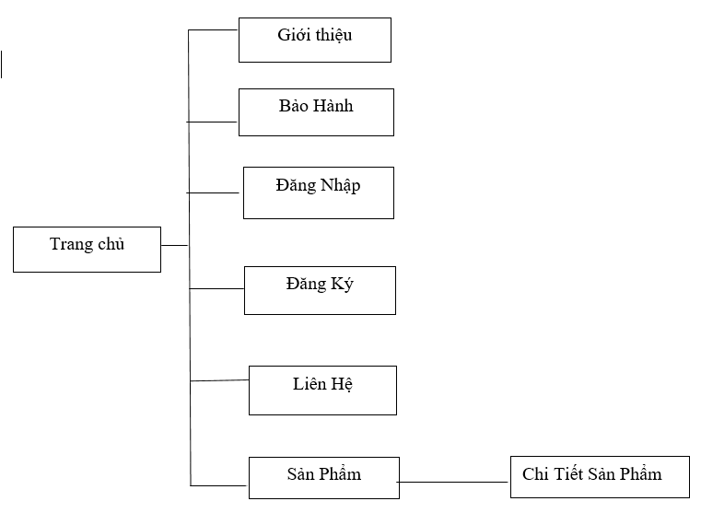3.6. Sơ đồ phân cấp chức năng trang người dùng

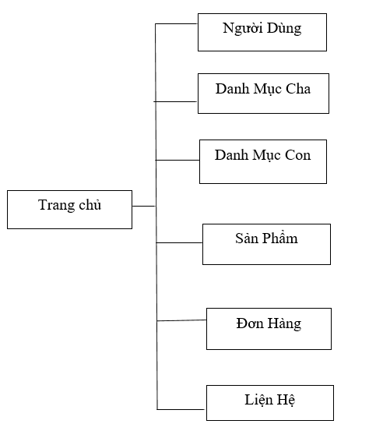3.7. Sơ đồ phân cấp chức năng trang quản trị

**3.8. Quyền hạn trong hệ thống:**

Hệ thống được chia ra làm 3 loại nhóm người dùng là:

* Admin.
* Khách hàng đã có tài khoản.
* Khách viếng thăm website chưa có tài khoản.
* **Admin (Chủ cửa hàng)**
* Xem danh sách thành viên.
* Xóa thành viên khỏi hệ thống.
* Quản lý danh mục sản phẩm.
* Quản lý sản phẩm.
* Cấu hình website.
* **Thành viên**
* Xem sản phẩm.
* Chọn sản phẩm cho vào giỏ hàng.
* Gửi yêu cầu đặt hàng
* **Chưa có tài khoản**
* Truy cập vào website.
* Xem thông tin sản phẩm.

3.9. Thiết kế thực thể dữ liệu:

Dựa trên việc khảo sát hệ thống thông tin ở trên chúng ta xây dựng được các thực thể dữ liệu như sau:

Bảng customer:

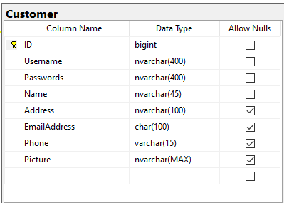

Bảng menu:

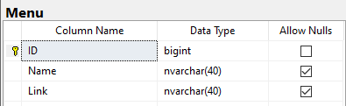

Bảng brand:

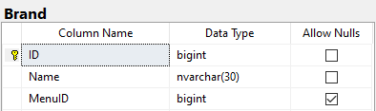

Bảng item:

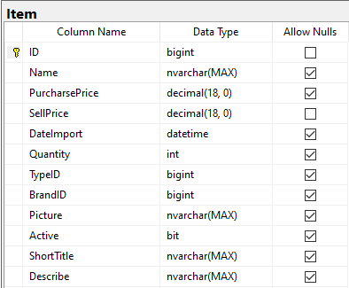

Bảng order:

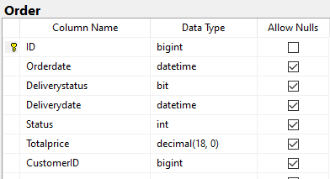

Bảng order detail:

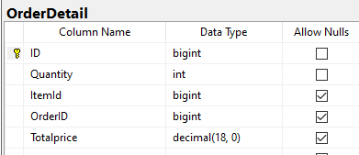

Bảng admin:

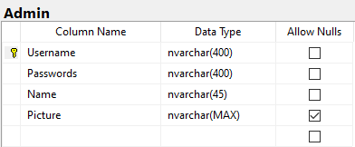

3.10. Sơ đồ quan hệ giữa các thực thể dữ liệu:

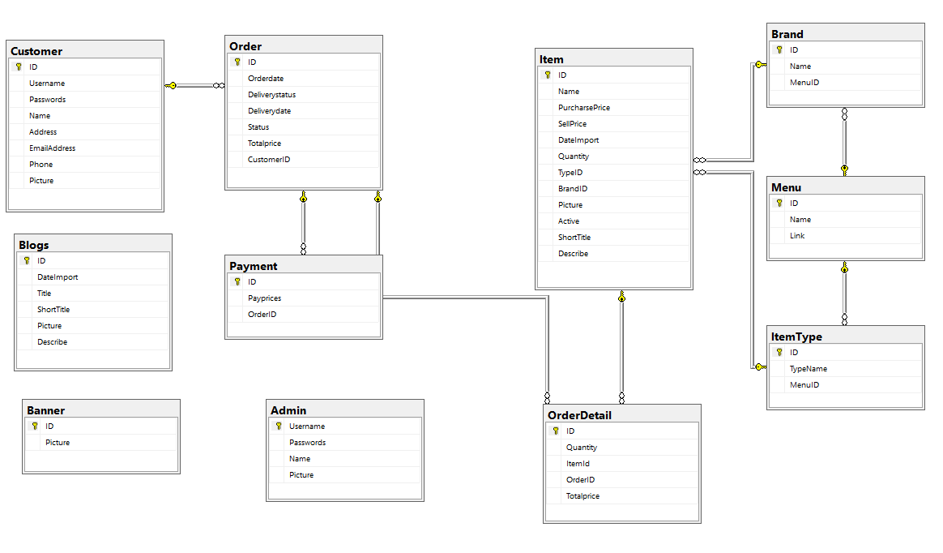

CHƯƠNG 4: KẾT QUẢ NGHIÊN CỨU

4.1. Thiết kế giao diện trang người dùng:

Giao diện trang chủ

Trang chủ là nơi trình bày các sản phẩm mới và sản phẩm bán chạy giúp cho khách hàng có thể xem một cách tổng quan về website. Có thể tìm kiếm dễ dàng những sản phẩm mới và bán chạy trong website.

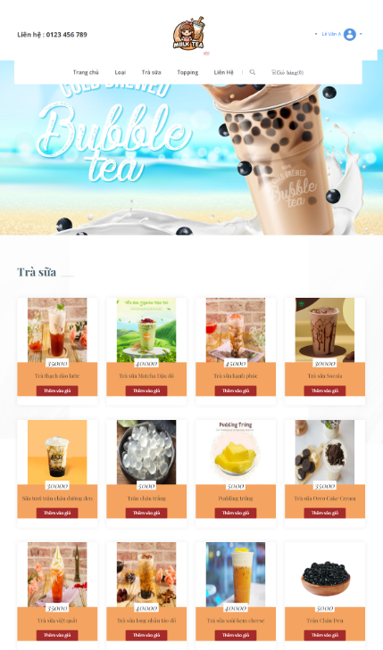

\* Hình ảnh giao diện trang chủ:

Một số trang con

* **Trang sản phẩm**

Trang sản phẩm là nơi để cho khách hàng tìm hiểu về các sản phẩm của cửa hàng

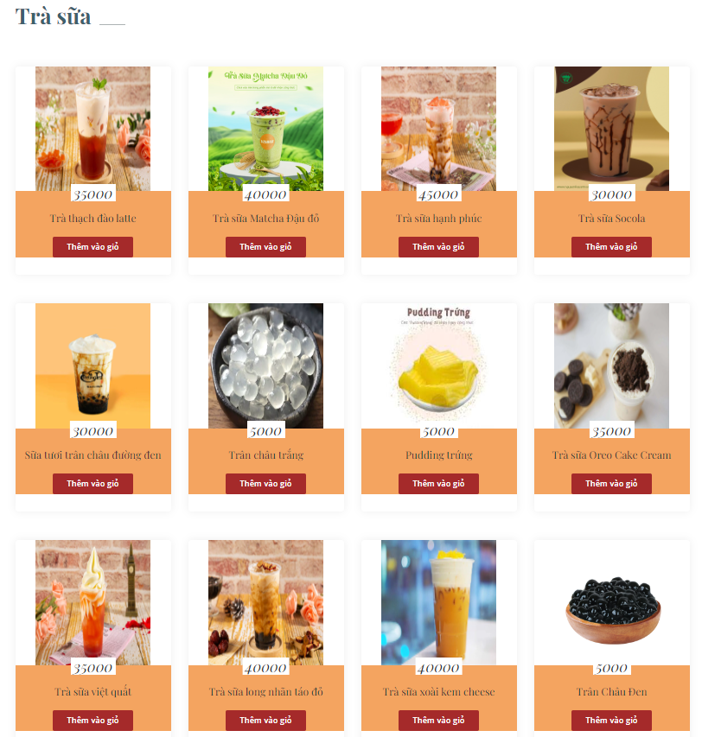

* **Trang chi tiết sản phẩm**

**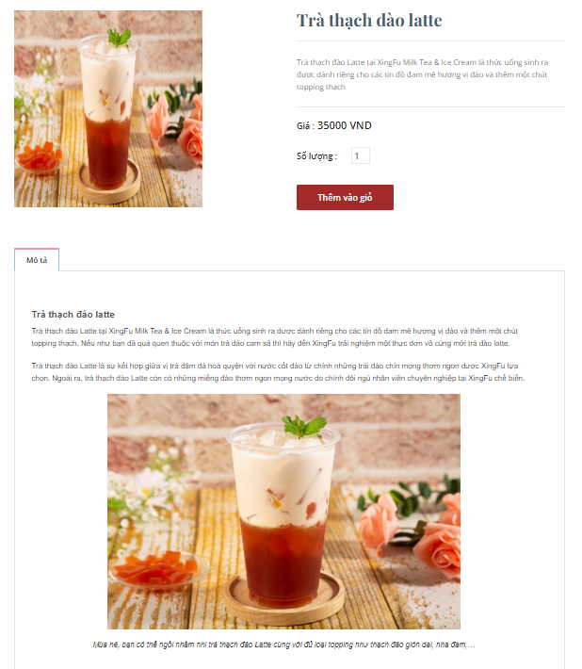**

* **Trang giỏ hàng**

**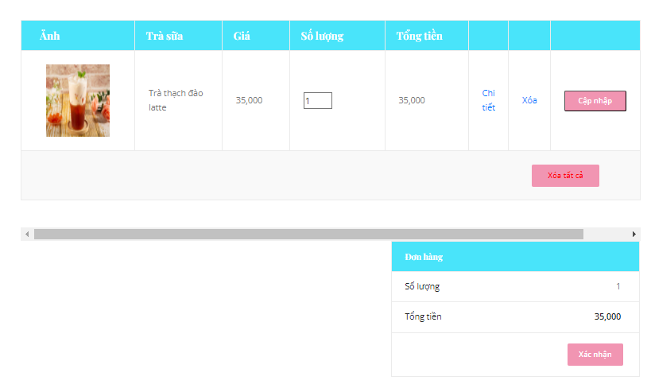**

* **Trang đặt hàng**

**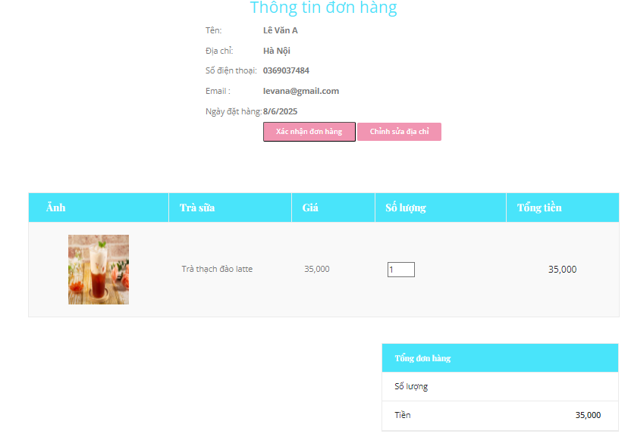**

* **Trang đăng ký**

**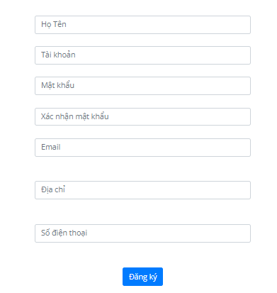**

* **Trang đăng nhập**

**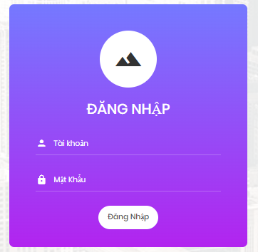**

* **Trang liên hệ**

Khi bạn muốn đặt hàng thì bắt buộc bạn phải là thành viên của trang web. Vì vậy, bạn phải tiến hành đăng ký nếu bạn chưa có tài khoản.

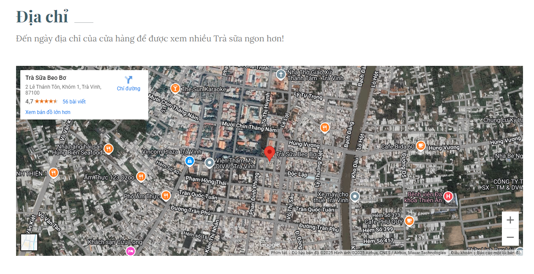

4.2. Thiết kế giao diện trang quản trị:

Giao diện trang chủ

Trang quản trị là nơi để quản lý toàn bộ hệ thống website. Hỗ trợ cho người quản trị quản lý website với đầy đủ các chức năng cơ bản.

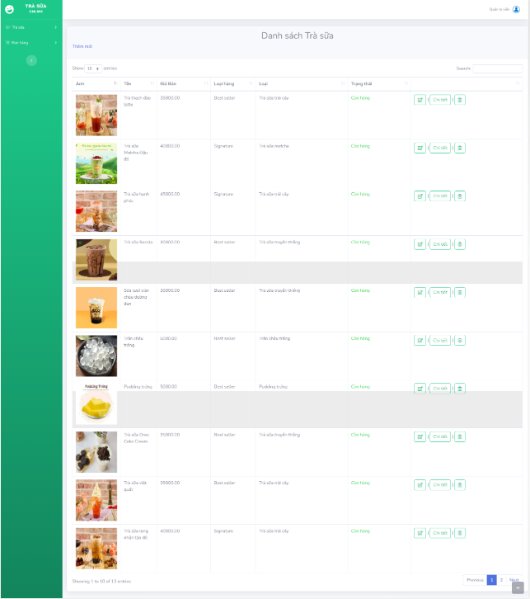

Một số trang con:

* **Trang sản phẩm:**

Bạn có thể quản lý tất cả hàng hóa của cửa công ty. Thêm mới hàng hóa, chỉnh sửa và xóa sản phẩm một cách dễ dàng.

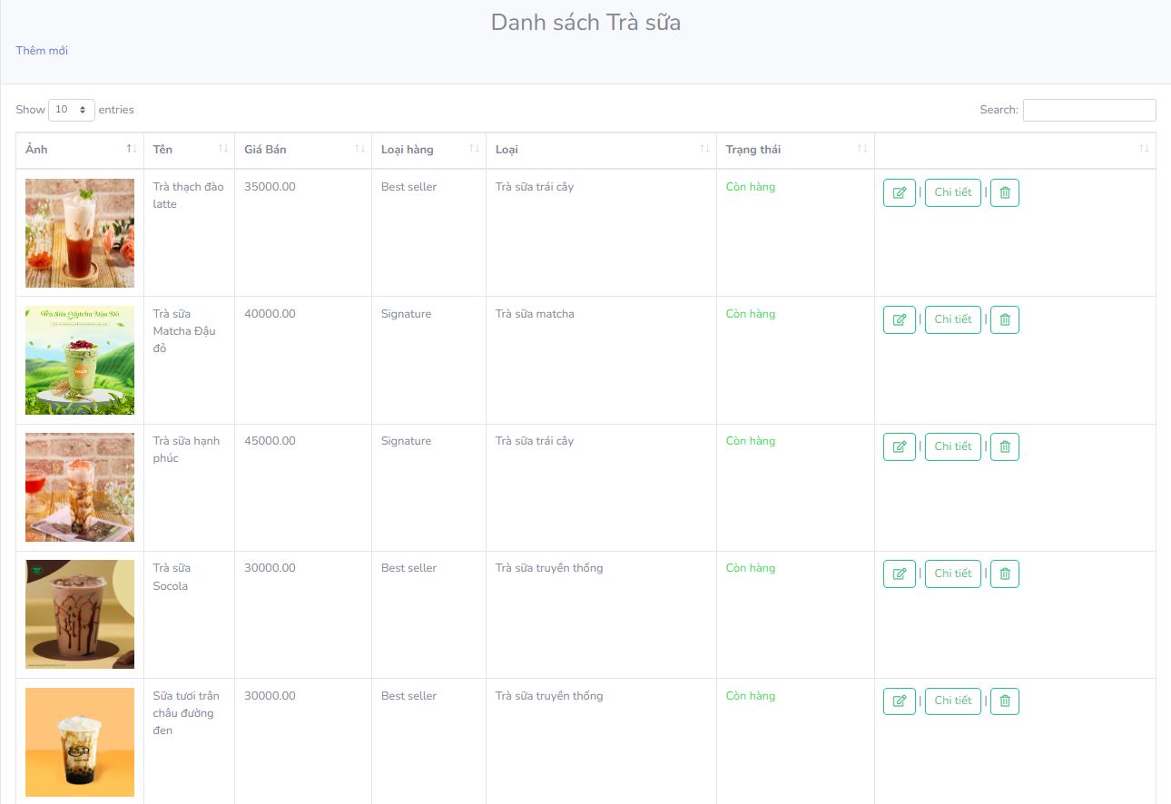

* **Trang đơn hàng:**

Trang này cho phép người quản trị xem chi tiết đơn hàng, và có thể xóa đơn hàng sau khi thanh toán thành công.

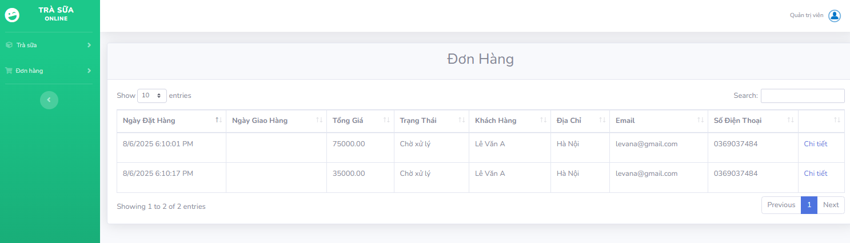

CHƯƠNG 5: KẾT LUẬN VÀ HƯỚNG PHÁT TRIỂN

Kết luận

Những tính năng đã làm được

* Có trang admin dùng để quản trị hệ thống
* Giao diện người dùng
* Giao diện giỏ hàng
* Theo dõi đơn hàng
* Đăng nhập, đăng ký tài khoản

Những tính năng chưa làm được:

* Thanh toán trực tuyến: Nếu hệ thống của bạn có yêu cầu tích hợp thanh toán trực tuyến, nhưng tính năng này chưa được hoàn thành.
* Quản lý kho hàng: Nếu chưa có tính năng quản lý và cập nhật tự động số lượng hàng tồn kho.
* Tìm kiếm nâng cao: Nếu hệ thống chỉ có tìm kiếm cơ bản mà chưa có chức năng tìm kiếm nâng cao (theo nhiều tiêu chí như giá, loại sản phẩm, thương hiệu...).
* Thông báo tự động: Nếu chưa tích hợp hệ thống thông báo tự động cho người dùng về tình trạng đơn hàng qua email, SMS.
* Đánh giá và bình luận sản phẩm: Nếu hệ thống chưa cho phép người dùng đánh giá và bình luận về sản phẩm.
* Quản lý người dùng nâng cao: Nếu chưa có tính năng phân quyền người dùng, quản lý vai trò hoặc theo dõi hoạt động người dùng.
* Khuyến mãi và mã giảm giá: Nếu hệ thống chưa có chức năng quản lý khuyến mãi và áp dụng mã giảm giá.
* Tích hợp mạng xã hội: Nếu chưa có tính năng chia sẻ sản phẩm qua mạng xã hội hoặc đăng nhập bằng tài khoản mạng xã hội.

Đánh giá

Thuận lợi và khó khăn

* Thuận lợi: nhận được sự hướng dẫn và góp ý tận tình của thầy, có nhiều thông tin trên mạng giúp cho quá trình tìm hiểu dễ dàng hơn.
* Khó khăn: thời gian hạn chế do phải thực hiện một vài đề tài khác, còn nhiều sai sót cần chỉnh sửa trong đề tài.

Hướng phát triển

Trong tương lai, em dự tính chỉnh sửa đề tài như sau:

* Chỉnh giao diện cho bắt mắt hơn.
* Update CSDL để hiển thị nhiều văn bản đa dạng hơn.
* Bổ sung thêm các tính năng cần thiết phù hợp với yêu cầu sử dụng.

*\*Kết luận :*

Việt Nam đang tiến hành các chính sách công nghiệp hóa, hiện đại hóa đất nước, đẩy mạnh công nghệ thông tin, đưa tin học vào cuộc sống, việc thiết lập website riêng và quản lý chúng cho các công ty nói chung và các công ty bán hàng nói riêng càng trở nên là nhu cầu thiết yếu. Trong bối cảnh đó, việc phát triển các giải pháp thương mại điện tử, đặc biệt là các website bán hàng trực tuyến, không chỉ góp phần nâng cao hiệu quả kinh doanh mà còn tạo điều kiện thuận lợi cho việc mở rộng thị trường và tăng cường tương tác với khách hàng.

Ngoài ra, việc ứng dụng công nghệ thông tin vào quản lý và vận hành các hoạt động kinh doanh giúp doanh nghiệp nâng cao khả năng kiểm soát chất lượng dịch vụ, tối ưu hóa quy trình bán hàng và đáp ứng kịp thời các nhu cầu thay đổi của thị trường. Do vậy, đầu tư vào việc thiết kế và phát triển website thương mại điện tử chất lượng cao không chỉ là xu hướng mà còn là yếu tố quyết định sự thành công và phát triển bền vững của các doanh nghiệp trong thời đại công nghệ số hiện nay.

Do sự hạn hẹp cả về thời gian và trình độ nên website mà em xây dựng được trong đồ án này chỉ mới đáp ứng được những yêu cầu cơ bản. Tuy nhiên, đồ án: “Website bán trà sữa” của em đã hoàn thành các yêu cầu đặt ra, bao gồm:

* Giao diện thân thiện, có tính thẩm mỹ thu hút người xem. Về cơ bản đã đáp ứng khách hàng trong việc đặt mua các sản phẩm.
* Website đã xây dựng được các chức năng đăng ký, đăng nhập giúp cho khách hàng có thể đăng ký tài khoản mới và đăng nhập vào hệ thống để đặt hàng các sản phẩm cho mình. Đã xây dựng được các chức năng tìm kiếm sản phẩm giúp người dùng tìm kiếm nhanh chóng sản phẩm. Và với chức năng phân theo danh mục sản phẩm giúp khách hàng có thể tìm kiếm nhanh chóng các sản phẩm theo danh mục sản phẩm và thông tin top các sản phẩm bán chạy, sản phẩm mới nhất để khách hàng có nhiều chọn lựa khi mua hàng.
* Website có chức năng liên hệ giúp cho khách hàng gửi thông tin các thắc mắc và khiếu nại của mình về hệ thống. Và ngoài ra có trang hiển thị thông tin về công ty, … giúp khách hàng nắm bắt được các thông tin.

*\* Hướng phát triển:*

- Để nâng cao tính thu hút và trải nghiệm người dùng, trong tương lai, em dự kiến sẽ tiếp tục hoàn thiện và cải tiến giao diện của website, nhằm tạo nên sự thẩm mỹ và sinh động hơn, góp phần giữ chân khách hàng hiệu quả.

- Đồng thời, sẽ thiết kế bổ sung một số chức năng mới phục vụ mục tiêu thu hút khách hàng, chẳng hạn như xây dựng các trang tin tức và giải trí, giúp người dùng có những phút giây thư giãn và tương tác tích cực khi truy cập vào website.

- Ngoài ra, em cũng dự định phát triển một trang diễn đàn, tạo không gian để các thành viên có thể trao đổi, chia sẻ thông tin về sản phẩm và chất lượng dịch vụ, từ đó nâng cao sự gắn kết cộng đồng người dùng và tạo dựng niềm tin đối với website.

TÀI LIỆU THAM KHẢO

[1] Colorlib. (2021). Sufee Admin Dashboard. Truy cập từ <https://colorlib.com/polygon/sufee/>

[Truy cập: 20/02/2025 11:00pm]

[2] W3Schools. (2023). W3Schools Online Web Tutorials. Truy cập từ <https://www.w3schools.com/>

[Truy cập: 20/02/2025 11:00pm]

[3] Trung Tâm Đào Tạo Công Nghệ Ktrà sữa Phạm. (2020, ngày 10 tháng 5). Hướng dẫn lập trình Python căn bản [Video]. Truy cập từ <https://www.youtube.com/watch?v=CasgqSBvOMY>

[Truy cập: 20/02/2025 11:00pm]

LINK GITHUB

Link github :

https://github.com/ASPNET-DX22TT5-TRANTHICAMTIEN-DEMO/ASPNET-DX22TT5-tranthicamtien-xaydungwebsitebantrasua